

Universidad Tecnológica del Norte de Guanajuato.

Ingeniería en Desarrollo y Gestión de Software.

Materia: Gestión del Proceso de Desarrollo de Software
Actividad: 2da Unidad Parte 2
Alumno:
Claudio Ángel Huerta Ducoing
1222100432

Profesor: Enrique Ramírez Ortíz
Grupo: GIDS6102
Periodo: Septiembre-Diciembre
Dolores Hidalgo C.I.N. GTO., Fecha: 11 de noviembre de 2026

Índice
1. Cobertura JaCoCo
2. Configuración de SonarQube
3. Incidencias y correcciones
4. Pipelines de Jenkins
5. Estado de ejecución y evidencias
6. Guion del video

1. Cobertura JaCoCo
Ejercicio5MyAPIGestor: 176/176 métodos cubiertos (100%). Pruebas ejecutadas: 112, fallos: 0, errores: 0. Incluye los 5 DTO nuevos y los controladores con inyección por constructor.
Paquete | Clase | Métodos | Líneas | % métodos
gestor.dto | UsuarioDto | 15/15 | 36/36 | 100%
gestor.dto | ProyectosDto | 17/17 | 41/41 | 100%
gestor.dto | TareasDto | 17/17 | 41/41 | 100%
gestor.dto | ComentariosDto | 13/13 | 31/31 | 100%
gestor.dto | AsignacionesDto | 11/11 | 26/26 | 100%
gestor.controller | ManejadorErrores | 2/2 | 3/3 | 100%
gestor.controller | UsuarioController | 7/7 | 28/28 | 100%
gestor.controller | ProyectosController | 6/6 | 21/21 | 100%
gestor.controller | AsignacionesController | 6/6 | 21/21 | 100%
gestor.controller | ComentariosController | 7/7 | 22/22 | 100%
gestor.controller | TareasController | 7/7 | 22/22 | 100%
gestor.modelo | Tareas | 16/16 | 32/32 | 100%
gestor.modelo | Asignaciones | 10/10 | 20/20 | 100%
gestor.modelo | Proyectos | 16/16 | 32/32 | 100%
gestor.modelo | Usuario | 14/14 | 28/28 | 100%
gestor.modelo | Comentarios | 12/12 | 24/24 | 100%

Ejercicio5Cliente: 94/94 métodos cubiertos (100%). Pruebas ejecutadas: 44, fallos: 0, errores: 0.
Paquete | Clase | Métodos | Líneas | % métodos
controller | GestorController | 26/26 | 139/142 | 100%
modelo | Asignaciones | 10/10 | 20/20 | 100%
modelo | Tareas | 16/16 | 32/32 | 100%
modelo | Comentarios | 12/12 | 24/24 | 100%
modelo | Proyectos | 16/16 | 32/32 | 100%
modelo | Usuario | 14/14 | 28/28 | 100%

Las pruebas validan resultados con asserts (assertEquals, assertNull, jsonPath, status, content y verify de interacciones), no solo ejecutan el código. Exclusión: únicamente la clase con main() de cada microservicio, justificada en la Práctica 2.
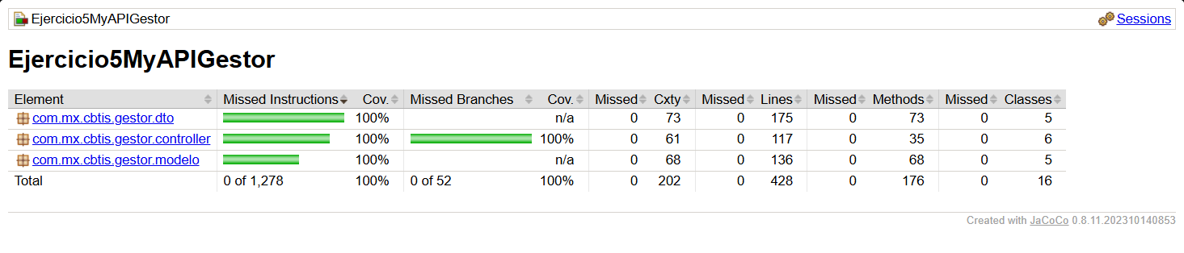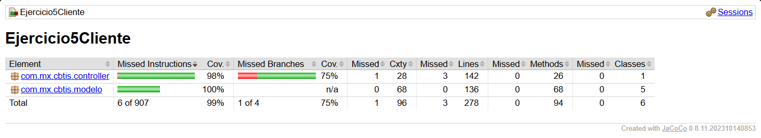
Reportes JaCoCo 0.8.11: Ejercicio5MyAPIGestor con 0 de 176 métodos sin cubrir y Ejercicio5Cliente con 0 de 94 métodos sin cubrir (100% de métodos en ambos). En el Cliente, JaCoCo reporta además 99% de instrucciones y 75% de ramas (1 de 4 sin cubrir en GestorController); se documenta porque el criterio de la práctica es la cobertura de métodos, que no debe confundirse con la calidad de las aserciones ni con las demás métricas.

2. Configuración de SonarQube
En ambos pom.xml (propiedades):
<sonar.sources>src/main/java</sonar.sources>
<sonar.tests>src/test/java</sonar.tests>
<sonar.exclusions>**/target/**</sonar.exclusions>
<sonar.coverage.exclusions>**/Ejercicio5*Application.java</sonar.coverage.exclusions>
<sonar.coverage.jacoco.xmlReportPaths>target/site/jacoco/jacoco.xml</sonar.coverage.jacoco.xmlReportPaths>

El escaneo excluye las carpetas target (sonar.exclusions=**/target/**), sin excluir el código fuente. Plugin: sonar-maven-plugin 5.5.0.6356. Servidor: SonarQube Community Build 26.11 (puerto 9000), con webhook hacia Jenkins para el Quality Gate.
Resultado del análisis en SonarQube tras las correcciones (corrida de pipeline-sonar #5):
Métrica | Backend (Ejercicio5MyAPIGestor) | Frontend (Ejercicio5Cliente)
Quality Gate | OK (Passed) | OK (Passed)
Cobertura (Sonar, líneas+ramas) | 100.0% | 98.6%
Bugs | 0 | 0
Vulnerabilidades | 0 | 0
Code smells | 0 | 0
Security hotspots | 0 | 0
Duplicación | 33.9% | 0.0%
Líneas de código | 1020 | 547
Nota: Sonar calcula cobertura combinada de líneas y ramas (frontend 98.6%: 3 líneas de GestorController sin cubrir). La cobertura de MÉTODOS de JaCoCo es 100% en ambos proyectos. La duplicación del backend corresponde a la estructura repetitiva de los 5 controladores CRUD y DTO; no genera incidencias ni afecta el Quality Gate y se documenta como deuda técnica aceptada.

3. Incidencias y correcciones
ID | Tipo | Qué era | Cómo se corrigió | Estado
INC-01 | Bug | if(!x.equals(null)) en 15 puntos de los 5 controladores | Se sustituyó por x != null; pruebas *_nulo PASS | Corregido
INC-02 | Bug funcional | DELETE reportaba éxito para ids inexistentes | existsById antes de delete | Corregido
INC-03 | Robustez | Errores de BD devolvían HTTP 500 | ManejadorErrores → 400 | Corregido
INC-04 | Vulnerabilidad (Sonar java:S4684) ×18 | Los 5 controladores exponían la entidad JPA (@Entity) en @RequestBody y como respuesta | Se crearon 5 DTO en gestor/dto con los mismos campos; los controladores convierten DTO↔entidad (from/toEntity). El JSON y los endpoints no cambian. | Corregido
INC-05 | Code smell (Sonar java:S6813) ×5 | Inyección por campo (@Autowired) en los 5 controladores | Inyección por constructor con repositorio final | Corregido
INC-06 | Duplicación (informativo) | Sonar reporta 33.9% de líneas duplicadas en el backend | Es la estructura repetitiva de los controladores CRUD y DTO; no es incidencia ni afecta el Quality Gate | Documentado

INC-01 a INC-03 se detectaron por revisión de código y pruebas reales. INC-04 e INC-05 las reportó SonarQube en el primer análisis: 23 incidencias en el backend (18 de seguridad y 5 de mantenibilidad) y 0 en el frontend. Tras la corrección, el análisis posterior reporta 0 incidencias, 0 vulnerabilidades, 0 bugs, 0 code smells y 0 security hotspots, con Quality Gate OK en ambos proyectos. Evidencia en la carpeta evidencia/: sonar-issues-backend.json (antes), sonar-issues-backend-despues.json, sonar-metricas-backend.json, sonar-metricas-frontend.json, sonar-quality-gate-backend.json y sonar-quality-gate-frontend.json.
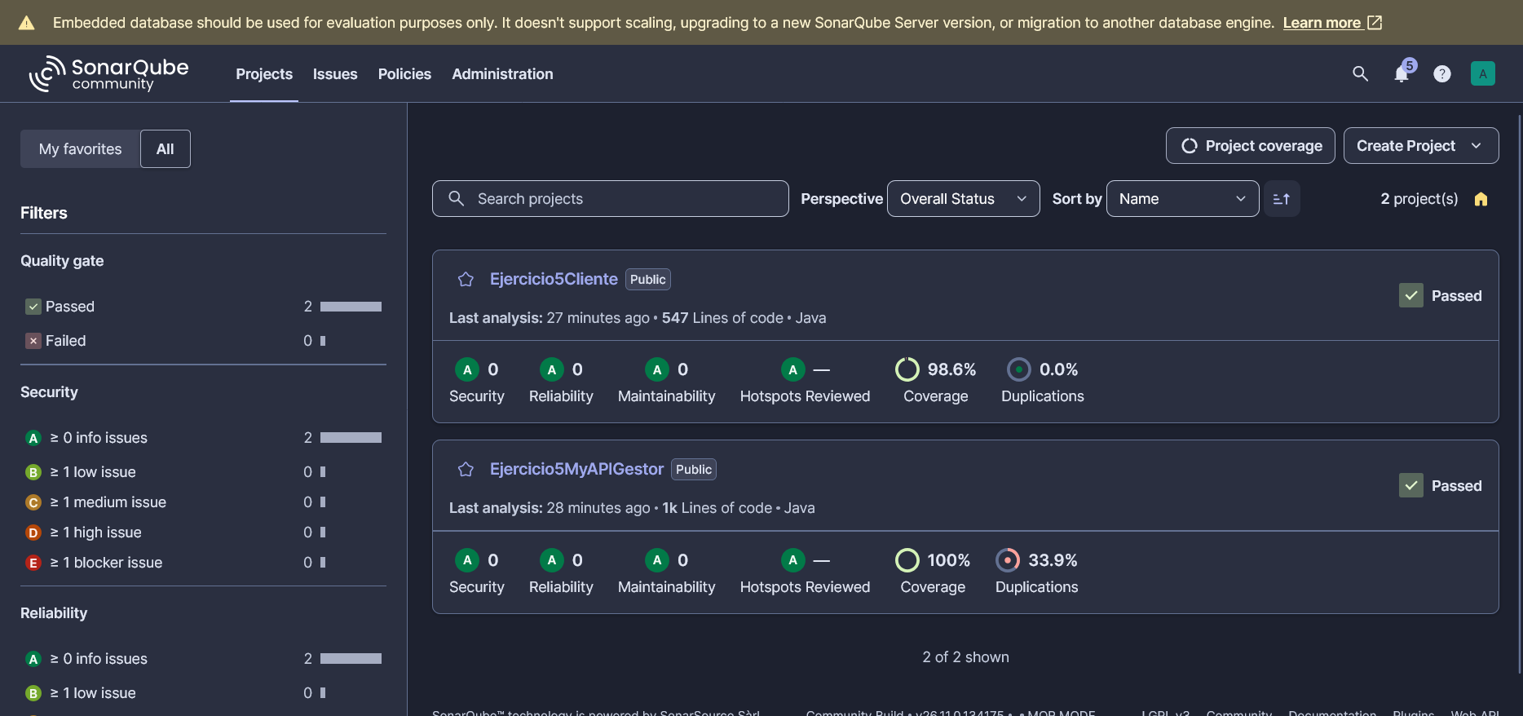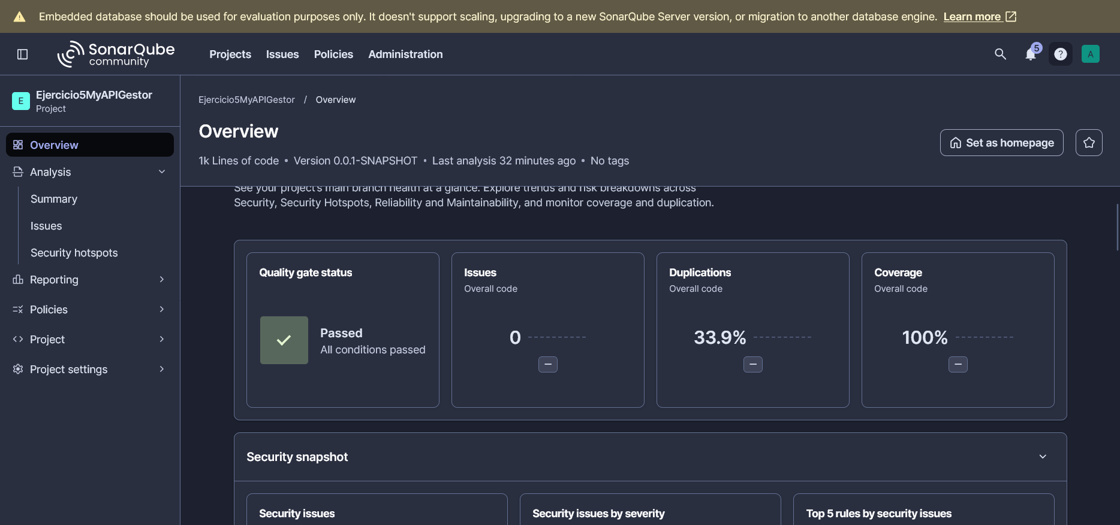

4. Pipelines de Jenkins
Pipeline | Archivo | Etapas
Frontend | jenkins/Jenkinsfile.frontend | Checkout, versiones de JDK/Maven, compilar, pruebas, JaCoCo, empaquetar (Ejercicio5Cliente)
Backend | jenkins/Jenkinsfile.backend | Checkout, versiones, compilar, pruebas, JaCoCo, empaquetar (Ejercicio5MyAPIGestor)
Análisis de código | jenkins/Jenkinsfile.sonar | Checkout, SonarQube de backend y frontend, Quality Gate

Requieren en Jenkins: JDK llamado JDK21 (C:\Tools\jdk-21.0.13+9), Maven llamado Maven3 (C:\Tools\apache-maven-3.10.0) y, para el análisis, el servidor "SonarQube" configurado con su token.

5. Estado de ejecución y evidencias
Elemento | Estado
Pruebas y cobertura (mvn clean test) | Ejecutado: PASS. Backend 112 pruebas y Cliente 44 pruebas, 0 fallos; 100% de métodos en ambos.
Jenkinsfiles | Ejecutados en Jenkins 2.580.2 con JDK 21 y Maven 3.10.0: pipeline-backend #2 SUCCESS, pipeline-frontend #1 SUCCESS, pipeline-sonar #5 SUCCESS.
Análisis SonarQube | Ejecutado (Community Build 26.11, sonar-maven-plugin 5.5.0.6356): Quality Gate OK en backend y frontend.
Capturas de Jenkins y Sonar | Incluidas en este documento.

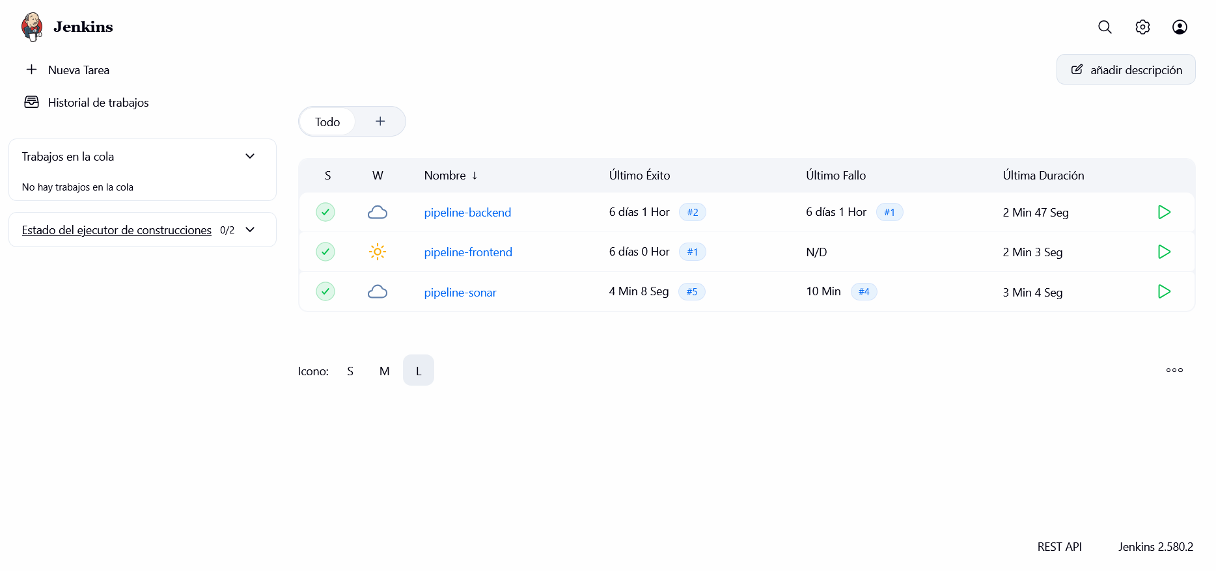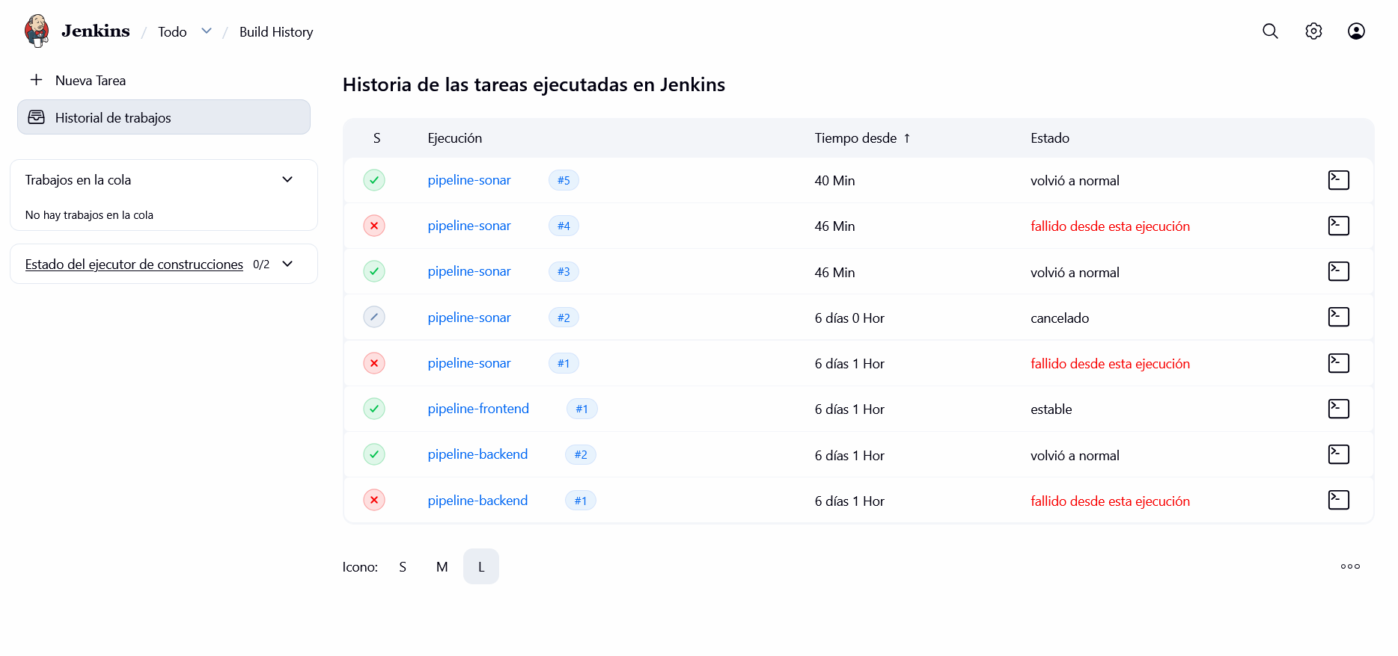
Historial de ejecuciones: pipeline-sonar #5, pipeline-frontend #1 y pipeline-backend #2 terminaron en SUCCESS. Los intentos anteriores fallidos o cancelados (por ejemplo #1, #2 y #4 de pipeline-sonar) fueron ajustes de configuración durante la puesta en marcha, como el token de SonarQube y el webhook y la espera del Quality Gate; se corrigieron y el build #5 cerró en verde.
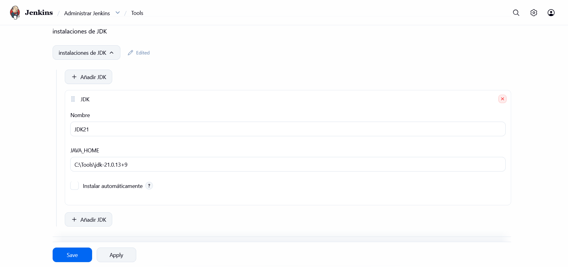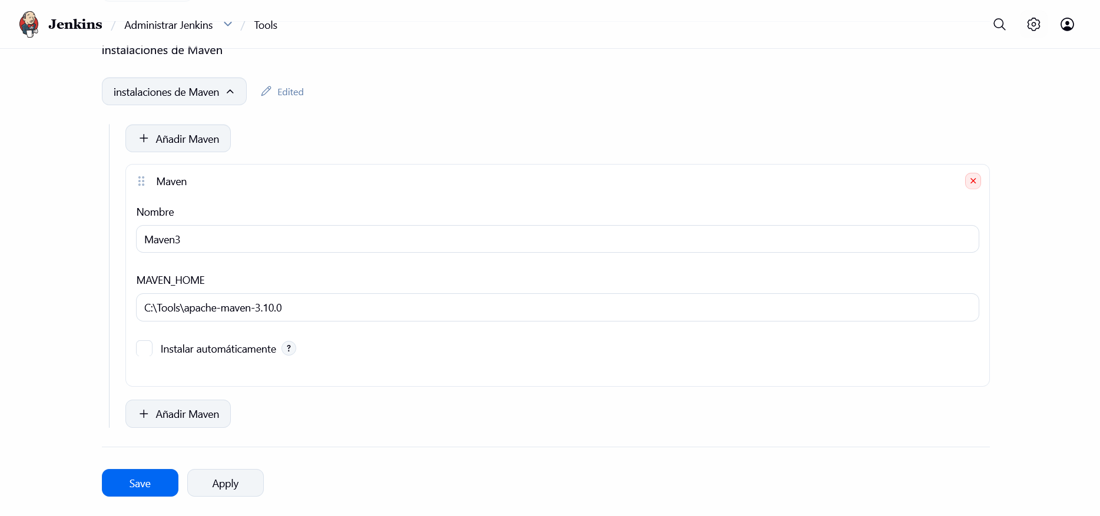

6. Guion del video
Ver entrega/guion-video.md.

